فصلنامه پژوهشهای معماری نوین
دوره 3، شماره 1، پیاپی 7
بهار 1402
صص 56-45

DOR:
Architectural Technologies Studies Journal
Vol. 3, Issue. 1, Serial No. 7 Spring 2023
Pages 45-56

مقاله پژوهشی

بررسی عوامل مؤثر بر مشارکت عمومی کاربران و نظارت‌پذیری فضاها در پارک‌های شهری به منظور ارتقا سطح امنیت کودکان با استناد بر نظریه گراف‌ها (مطالعه موردی: پارک شفق تهران)

سعید عظمتی^{*1}، کیمیا جمشیدزاده²

- واحد تهران شرق، دانشگاه آزاد اسلامی، تهران، ایران. (نویسنده مسئول)
Saeed.azemati@iau.ac.ir
- واحد علوم و تحقیقات، دانشگاه آزاد اسلامی، تهران، تهران.
kimia.jamshidzadeh@srbiau.ac.ir

تاریخ دریافت: [17/6/1401] تاریخ پذیرش: [6/11/1401]

چکیده
نیاز به امنیت، همواره از بنیادی‌ترین نیازهاي انسان در جامعه بشري به شمار می‌رود. در این میان، ایمنی و امنیت گروه‌های آسیب‌پذیر و به‌ویژه کودکان به‌عنوان یکی از آسیب‌پذیرترین اقشار جامعه، از اهمیت خاصی برخوردار است. حضور فعال مردم در شهر از عوامل افزایش امنیت در فضای شهری است تسلط و دیدن فضا و دیده شدن توسط مردم موجب ایجاد حس امنیت است. پژوهش حاضر با روش ترکیبی کمی و کیفی با جامعه تحقیق متشکل از 25 نفر متخصص است که در چارچوب مصاحبه‌ای باز و به روش نمونه‌گیری هدفمند با تکنیک گلوله برفی انتخاب شد و به تحلیل دیدگاه‌ها در نرم‌افزار اس پی اس اس پرداخته شده است. در ادامه با توجه به ضرایب به‌دست‌آمده از متغیرهای پژوهش به تولید گراف‌ها توسط نرم‌افزار گفی پرداخته شد. در نهایت به کمک نرم‌افزار دپث مپ شاخص‌های استخراج‌شده مرحله اول و دوم نظرسنجی مورد تجزیه‌وتحلیل قرار گرفت و به کمک نرم‌افزار آی گراف به انطباق تحلیل پلان‌ها با گراف‌های تولیدشده در مرحله قبل پرداخته شده است. نتایج به‌دست‌آمده نشان‌دهنده آن است که کاربران در انتخاب پارک‌های شهری جهت امنیت کودکان خود، بیشتر به دنبال فضاهایی هستند که در جذب افراد خصوصاً بزرگ‌سالان کارآمد بوده و به والدین اجازه نظارت‌پذیری بر فضا را می‌دهد هستند. همچنین با توجه به مطالعات صورت گرفته، فضاهای فرهنگی از بعد عملکرد با رتبه 4.46 در پارک‌های شهری عامل اصلی در جذب افراد جهت مشارکت عمومی می‌باشد.

واژگان کلیدی: امنیت کودکان، نظارت‌پذیری، فضاهای عمومی، مشارکت عمومی، پارک‌های شهری.

- مقدمه
امروزه فضاهای شهری منحصر به جنبه کالبدی نبوده و در رابطه با رفتارهای استفاده‌کنندگان از آن فضاها بررسی می‌گردند (کاشانیجو، هرزندی و فتحالعلومی، 1392). فضاهــای عمومــی شــامل مکان‌هایی بــرای مناسبات و روابط بیرونی، برهمکنش‌ها، تغییرات و رویارویی‌های اجتماعی است که گروه‌های مختلف با خواست‌ها و علایق متفاوت گرد هم می‌آیند (ایران‌دوست و غلامی زارچی، 1394). یکی از معضلات امروزی شهرها که در اثر رشد و توسعه آن‌ها، به‌عنوان جلوه‌هایی از زندگی جوامع کنونی به وجود آمده و زندگی و رفاه شهروندان را تحت تأثیر قرار داده، معضلات مربوط به ایمنی و امنیت شهروندان است (موسوی، ریاضی و صادقی، 1399). نیاز به امنیت، همواره از بنیادی‌ترین نیازهاي انسان در جامعه بشري به شمار می‌رود (بردی آنامرادنژاد و بلوری، 1396). در این میان، ایمنی و امنیت گروه‌های آسیب‌پذیر و به‌ویژه کودکان به‌عنوان یکی از آسیب‌پذیرترین اقشار جامعه، از اهمیت خاصی برخوردار است (موسوی و همکاران، 1399). به‌طور مشخص، از دیدگاه برنامه ریزان شهری پارک‌ها یکی از بارزترین فضاهای عمومی شهر و اجزای بسیار مهم بدنۀ شهری انسانی و طبیعی هستند که بنا بر ویژگی‌های سیستمی و نظام‌مند مکان‌یابی نوع طراحی، دسترسی روشنایی ساخت جمعیتی و... در القـا یـا القا نکردن حس امنیت بسیار مؤثر واقع می‌شوند. بااین‌حال، چنین وضعیتی با تجمع افراد معتاد و بزهکار و درگیری بین آن‌ها که رفتارهای خطرناکی به‌ویژه در فضاهای پرت پارک از خود نشان می‌دهند امکان دسترسی به این نیاز مبرم زندگی شهری را برای بعضی شهروندان محدود کرده است (حاتمینژاد، آروین، محمدی وانانی و برزافکن، 1396). با توجه به مطالب گفته‌شده، این مقاله باهدف بررسی عوامل مؤثر بر مشارکت عمومی کاربران و نظارت‌پذیری فضاها در پارک‌های شهری به‌منظور ارتقا سطح امنیت کودکان شکل‌ گرفته است. مقاله حاضر کوشیده است به این سؤال پاسخ دهد: مؤلفه‌های مؤثر بر ارتقاء امینت کودکان در پارک‌های شهری مبتنی بر مشارکت عمومی کاربران و نظارت‌پذیری فضا کدامند؟ بر این اساس فرضیه پژوهش بدین‌صورت بیان می‌گردد: به نظر می‌رسد مشارکت عمومی و نظارت‌پذیری فضا با مؤلفه‌هایی همچون؛ عملکردی، اجتماعی، کالبدی، زیست‌محیطی، اقتصادی و زیباشناختی بر میزان ارتقاء امنیت کودکان در پارک‌های شهری مؤثر است. همچنین میزان امنیت کودکان با مشارکت عمومی کاربران رابطه مستقیم دارد (شکل (1) مدل مفهومی پژوهش).
متغیر مستقل
متغیرهای میانجی
متغیر وابسته
زیباشناختی
زیست محیطی
اقتصادی
عملکردی
اجتماعی
کالبدی
امنیت کودکان
نظارت پذیری
مشارکت عمومی
شکل 1. مدل مفهومی پژوهش، منبع: نگارندگان

- مروری بر مبانی نظری و پیشینه
به‌طورکلی هسته‌ی مرکزی مفهوم مشارکت قدرت یافتن شهروندان و تأثیرگذاری بیشتر آنان بر طرح‌های شهری است. دشواری تعریف و تحدید معنای اصطلاحی مشارکت به اندازه‌ای است که گاه تا حد وارونگی پیش می‌رود. تعریف عام مشارکت مفاهیمی مترادف با تعاون، همکاری، خودیاری و دگریاری را مطرح می‌سازد (محمود نژاد و امیدقانع، 1392). حضور و مشارکت گروه‌های اجتماعی ساکن در شهر، در برنامه‌ها و طرح‌های مختلف دستگاه‌های دولتی، عمومی و خصوصی، بیش‌ازپیش دارای اهمیت است. حال آنکه شهروندان به مثابه مالکان اصلی شهر، باید همواره در فرایندهای مختلف برنامه‌ریزی، اجرا و مدیریت شهر حضور داشته باشند و به شهر و مکان زندگی خود هویت دهند. مشارکت نیاز به حضور مردم دارد و حضور، مقدمه شکل‌گیری مشارکت مردم در امور شهری است (ایران‌دوست و غلامی زارچی، 1394). حضور فعال مردم در شهر از عوامل افزایش امنیت در فضای شهری است تسلط و دیدن فضا و دیده شدن توسط مردم موجب ایجاد حس امنیت است چراکه تجمع گروهی از مردم محیطی امن ایجاد می‌کند که موجب عدم ترغیب به جرم و جنایت می‌شود (پاکزاد، ۱۳۸6).
کنترل اجتماعی یا نظارت‌پذیری، به‌طورکلی به ابزارها و روش‌هایی اطلاق می‌شود که برای وادار کردن فرد به انطباق او با انتظارات گروه معین یا کل جامعه به کار می‌رود. این انتظارات، شامل ارزش‌ها، عقاید، هنجارها و باورها و درکل لایه‌های عمیق جهان اجتماعی همه جوامع می‌شود. عموماً کنترل اجتماعی سه روش کلی برای هماهنگ شدن فرد با انتظارات جامعه دارد که ممکن است به‌صورت رسمی یا غیررسمی باشد: تبلیغ و اقناع، تشویق و پاداش، تنبیه و مجازات. عوامل ایجادکننده امنیت در فضای شهری شامل تقویت احساس تعلق به محله تشویق به سکونت درازمدت در فضا، وجود همبستگی میان کاربران، حفظ و تقویت مکان‌ها و فضاهای خاطره‌انگیز وجود حس یکپارچگی فضا وجود کاربری‌های وابسته به سکونت، نظارت‌پذیری بر عرصه عمومی، افزایش حضور کاربران در عرصه عمومی، قابل‌رؤیت بودن عرصه عمومی، ایجاد امکان زندگی شبانه، وجود کاربری‌های فعال در شب (مثل تاکسی و یا داروخانه به‌شرط آن‌که مخل آسایش شبانه ساکنان نباشند) و نورپردازی و تأمین روشنایی مناسب محله در شب می‌باشد (Gobster, 2002).
يکی از مهم‌ترین شرط‌هایی که نیاز است تا يک فضای عمومی فضای شهری تلقی شود، وجود تعامل و تقابل اجتماعی برای ايجاد ارتباطات عمومی در حوزه فعالیت در فضاهای همگرانی است و پارک‌های شهری به‌صورت يکی از فضاهای مدنظر، نقش بی‌نظیری در تقابل و ساخت سرمایه‌های اجتماعی ايفا می‌کنند (Rabare, Okech & Onyango, 2009). پارک به دلیل داشتن ویژگی‌های منحصربه‌فرد از ساير کاربری‌های شهری متمايز شده است. با توجه به عواملی مانند مقیاس، بستر قرارگیری، نحوه طراحی و چگونگی حضور گروهای اجتماعی در پارک، بايد راهکارهايی را برای افزايش بعد اجتماعی و کاهش جرم و آسیب در آن ارائه داد و غالباً محیط مناسبی ازنظر فعالیت‌های اجتماعی، آسايش، تفريح و امور خانوادگی برای شهروندان فراهم کرد (حاتمی نژاد و همکاران، 1396).
برقراری امنیت به‌عنوان یکی از اساسی‌ترین تأمین‌کننده نیازهای انسانی می‌تواند علاوه بر تأمین نیازهای اصلی (فیزیولوژیک) زمینه‌ساز تأمین سایر نیازها مانند، تعلق احترام و شکوفایی باشد. درجه امنیت که مردم احساس می‌کنند بیشترین اهمیت را در تمایل آنان به حضور در یک محل یا فضا دارد (بییر و هیگینز، ۱۳۸۵). مؤلفه امنیت، اشاره به جرائم علیه اشخاص و اموال آن‌ها دارد که در صورت عدم تأمین شرایط پیشگیری‌کننده، اموال و جان حاضران، عابران و ناظران را به‌صورت بالقوه و بالفعل تهدید خواهد نمود (چپ‌نویس، نسترن و نوری، 1399). طبق تعاریف موجود، امنیت، دارای دو بعد اصلی عینی و ذهنی است. امنیت در بعد عینی، به معنی حفاظت در برابر خطر و امنیت در بعد ذهنی، به معنای رهایی از تردید است. امنیت عینی کودک در فضای بازی، شامل تمام موارد و امکاناتی خواهد شد که کودک هنگام بازی به‌صورت فیزیکی با آن‌ها در ارتباط است و امنیت ذهنی کودک را می‌توان شامل احساس آرامش قلبی، حس صمیمیت با فضا و احساس ایمن بودن دانست که از طریق همه دریافت‌های ذهنی او از محیط اطراف انجام می‌پذیرد (قاسملویی و احدی، 1394). امنیت کودک در فضا، از ویژگی‌هایی است که بر میزان حضور کودک در فضا تأثیر می‌گذارد. در همین راستا، برای ارزیابی امنیت کودک، باید به بررسی ویژگی‌هایی ازجمله؛ وجود یا عدم وجود گوشه‌های تاریک و مخفی، نورپردازی و وجود نقاط فعال، ایجاد مراقبت بصری از طریق بدنه‌ها، تمایز بدنه‌های عمومی و خصوصی و ... پرداخت (قربانی و جلالی، 1394).

- روش‌شناسی
پژوهش حاضر به روش آمیخته کمی و کیفی است. در ابتدا از طریق مطالعات کتابخانه‌ای و میدانی به بررسی عوامل مؤثر بر مشارکت عمومی کاربران و نظارت‌پذیری فضاها در پارک‌های شهری به‌منظور ارتقا سطح امنیت کودکان پرداخته شده است. برای تجزیه‌وتحلیل آن‌ها از روش تحقیق توصیفی- تحلیلی استفاده شده است. سپس مؤلفه‌های مؤثر بر ارتقاء امنیت کودکان مورد بررسی قرار گرفته است. برای ارزیابی عوامل مؤثر بر مشارکت عمومی کاربران و نظارت‌پذیری فضاها در پارک‌های شهری و به جهت تکمیل اطلاعات به‌دست‌آمده از پیشینه موضوع و نظریات دانشمندان، در ادامه با تکنیک مصاحبه باز پاسخ به‌طوری‌که با 25 نفر متخصص معماری، شهرسازی، جامعه‌شناسی و روانشناسی مصاحبه صورت پذیرفت تا جنبه‌های تکمیلی اطلاعات به دست آید. در مرحله دوم از روش نظریه زمینه‌ای با تکنیک کدگذاری باز به تحلیل مصاحبه‌ها پرداخته شد تا تمامی جوانب موضوع بررسی معیارهای مؤثر در تحقیق به دست آمد سپس ابزار پژوهش ساخته شد که شامل جدول هدف محتوا و پرسشنامه می‌باشد. در این مرحله متخصصان پیوستارها را کنترل کرده و پس از تائید به ایجاد پرسش‌نامه محقق ساخته به جهت بررسی مؤلفه‌ها و تحلیل نتایج پرسشنامه منجر شد. هدف از تدوین این پرسشنامه بررسی مفاهیم، معیارها و مؤلفه‌های مؤثر بر امنیت کودکان است به‌طوری‌که سنجه‌های ارزيابي به‌صورت كمي تعيين شده و در ماتريس مربوطه جمع‌آوری شوند. پرسشنامه‌ها به‌صورت الکترونیکی بین متخصصین پخش شده و درنهایت پاسخ‌ها جمع‌آوری گردید. با استفاده از داده‌های پرسشنامه و نرم‌افزار اس پی اس اس و بهره گرفتن از آزمون پیرسون جهت بررسی نرمال بودن داده‌ها و ضریب همبستگی جهت بررسی رابطه موجود بین متغیرها اقدام به تحلیل آماری نمودیم. در ادامه با توجه به ضرایب به‌دست‌آمده از متغیرهای پژوهش به تولید گراف‌ها پرداخته می‌شود. در این خصوص، گفی یکی از نمونه برنامه‌های قابل توجه است. این برنامه منحصراً به طراحی، محاسبات و تولید گراف اختصاص یافته است. در انتها با توجه به گراف‌های حاصل از تحلیل‌های مراحل قبل به بررسی پلان پارک مورد مطالعه (پارک شفق تهران) به کمک نرم‌افزار دپث مپ پرداخته شده است و جهت اثبات گراف‌های مرحله قبل و انطباق نتایج آن با تحلیل پلانی پارک از نرم‌افزار آی گراف استفاده می‌شود.

- یافته‌ها
در این بخش دادههای جمعآوری شده از پرسشنامهها که در راستای شناسایی و بررسی عوامل مؤثر بر مشارکت عمومی کاربران و نظارت‌پذیری فضاها در پارک‌های شهری به‌منظور ارتقا سطح امنیت کودکان توزیع شده بود، مورد تجزیه‌وتحلیل آماری قرار میگیرد. در این پژوهش برای ارزیابی میزان پایایی ابزارهای تحقیق از روش همسانی درونی یا آلفای کرونباخ استفاده شده است. منظور از پایایی پرسشنامه، خطای اندازه‌گیری در نمونه‌های حاصل‌شده از پرسشنامه است. همانطور که مشخص است مقدار این آماره بیشتر از 7/0 میباشد که این امر بیانگر پایا و مورد اطمینان بودن پرسشنامه مورد نظر به‌منظور تحلیلهای بعدی میباشد.
در این پژوهش به‌منظور سنجش آرای افراد و رتبهبندی میزان اهمیت هریک از مؤلفه‌های اثرگذار بر ارتقا سطح امنیت کودکان، از آزمون فریدمن استفاده شده است. در تفسیر نتایج آزمون فریدمن، برای این‌که پی ببریم آیا تفاوت میانگین آرای افراد از مؤلفه‌ها معنادار است یا خیر، باید از نتایج جدول استفاده کنیم.
جدول 2. آزمون فریدمن، منبع: نگارندگان

جدول 1. پایایی پرسشنامه، منبع: نگارندگان

پایایی تحلیل‌های آماری
تعداد آیتمها | آلفای کرونباخ
24 | 0.842
100 | N
453.231 | Chi-Square
24 | df
0.00 | Asymp.sig

آزمون فریدمن علاوه بر معناداری، تفاوت یا عدم تفاوت میانگین رتبه مؤلفه‌ها از دیدگاه افراد پاسخگو، به اولویت‌بندی معیارها از دیدگاه افراد بین این مؤلفه‌ها میپردازد. برای رسیدن به این منظور میتوانیم از نتایج جدول (3) استفاده کنیم.
جدول 3. اولویت بندی مولفه های اثرگذار بر ارتقاء امنیت کودکان براساس آزمون فریدمن، منبع: نگارندگان

مؤلفه‌ها | میانگین رتبه
عملکردی | 4.46
اجتماعی | 4.03
کالبدی | 4.89
زیباشناختی | 3.15
زیست‌محیطی | 3.08
اقتصادی | 3.12

مبتنی بر یافته‌های پژوهش، بین مؤلفه‌های مؤثر بر مشارکت عمومی کاربران و نظارت‌پذیری فضاها در پارک‌های شهری به‌منظور ارتقا سطح امنیت کودکان اختلاف معنادار وجود دارد، یافته‌ها نشانگر آن است که از دیدگاه افراد شرکت‌کننده در پژوهش، عوامل کالبدی مهم‌ترین معیار اثرگذار بر امنیت کودکان است و پس‌ازآن مؤلفه‌های عملکردی، اجتماعی و زیباشناختی جای دارند که به ترتیب بالاترین میانگین رتبه را به خود اختصاص داده‌اند. در ادامه باتوجه به دادههای به‌دست‌آمده به‌منظور سنجش رابطه بین مؤلفه‌های مؤثر بر مشارکت عمومی کاربران و نظارت‌پذیری فضاها در پارک‌های شهری به‌منظور ارتقا سطح امنیت کودکان با یکدیگر از ضریب همبستگی پیرسون استفاده شده است.
جدول 4. ضریب همبستگی پیرسیون برای بررسی رابطه بین مولفه های موثر بر مشارکت عمومی کاربران و نظارت پذیری فضاها در پارک های شهری به منظور ارتقا سطح امنیت کودکان، منبع: نگارندگان

معیارهای مؤثر بر ارتقاء سطح امنیت کودکان | عملکردی | اجتماعی | کالبدی | زیباشناختی | زیست‌محیطی | اقتصادی
عملکردی | 1
اجتماعی | 0.846* | 1
کالبدی | 0.983* | 0.834* | 1
زیباشناختی | 0.590* | 0.327** | 0.856* | 1
زیست‌محیطی | 0.462* | 0.388** | 0.394** | 0.207** | 1
اقتصادی | 0.165** | 0.401** | 0.340** | 0.176** | 0.314** | 1
*p<0.05 و**p<0.01
باتوجه به یافته‌های جدول (4)، مشاهده می‌شود که بین ابعاد کلی مؤثر بر مشارکت عمومی کاربران و نظارت‌پذیری فضاها در پارک‌های شهری به‌منظور ارتقا سطح امنیت کودکان رابطه دو سویه‌ای برقرار می‌باشد، به معنای آن است که توجه به مؤلفه‌های عملکردی، اجتماعی، کالبدی، زیباشناختی، زیست‌محیطی و اقتصادی در پارک‌های شهری سبب ارتقاء سطح امنیت کودکان و زمینه‌ساز ارتقا مشارکت عمومی کاربران و نظارت‌پذیری فضاها در پارک‌های شهری می‌گردد. نمودار (1) نشانگر ارتباطات دوسویه هریک از مفاهیم مؤثر بر مشارکت عمومی کاربران و نظارت‌پذیری فضاها در پارک‌های شهری به‌منظور ارتقا سطح امنیت کودکان با یکدیگر می‌باشد.
مولفه های موثر بر مشارکت عمومی کاربران و نظارت پذیری فضا
عملکردی
نمودار 1. روابط همبستگی بین مولفه های موثر بر مشارکت عمومی کاربران و نظارت پذیری فضاها در پارک های شهری به منظور ارتقا سطح امنیت کودکان، منبع: نگارندگان
ارتقاءسطح امنیت کودکان
کالبدی
اقتصادی
زیباشناختی
زیست محیطی
0.176
0.327
0.590
0.165
0.983
0.207
0.340
0.856
0.314
اجتماعی
0.834
0.846
0.401
0.388

جدول 5. معیارهای موثر بر مشارکت عمومی کاربران و نظارت پذیری فضا، منبع: نگارندگان

عنوان |  | عنوان
عملکردی | مجاورت خدمات و فعالیت | کالبدی | تعادل در فضای ساخته‌شده و باز
عملکردی | کاربری‌هایی چون کتابخانه و فضاي بازي کودکان | کالبدی | تعادل در فضای ساخته‌شده و باز
عملکردی | دسترسی پیاده‌ها | کالبدی | تنوع و خوانایی در پارک‌ها
عملکردی | فضاهاي باز قابل‌دسترس | کالبدی | ایجاد سلسله‌مراتب فضایی پارک‌های شهری
عملکردی | حفظ آزادي رفت‌وآمد | زیباشناختی | توجه به تناسبات فضایی
اجتماعی | عدم وجود فضاهاي بی‌دفاع | زیباشناختی | تناسب منظر با اندازه فضا
اجتماعی | عدم ایجاد مزاحمت براي کودکان و زنان | زیباشناختی | چیدمان مبلمان با نیازهاي انسان
اجتماعی | برنامه‌ریزی نظارت | زیباشناختی | جانمایی المان‌های مختلف موردنیاز در یک فضا
اجتماعی | نظارت مصنوعی | زیباشناختی | جانمایی المان‌های مختلف موردنیاز در یک فضا
اجتماعی | نظارت اجتماعی | زیباشناختی | جانمایی المان‌های مختلف موردنیاز در یک فضا

نظریه گراف یکی از پرکاربردترین نظریه‌ها در شاخه‌های مختلف علوم مهندسی، باستان‌شناسی و… است. گراف مجموعه‌ای از رأس‌ها است که توسط خانواده‌ای از زوج‌های مرتب که همان یال‌ها هستند به هم مربوط (وصل) شده‌اند. یال‌ها بر دو نوع ساده و جهت‌دار هستند که هر کدام در جای خود کاربردهای بسیاری دارد. مفهـوم گـراف در سـال 1736 توسـط اويلـر و بـا طـرح راه‌حلی بـراي مسـئله پل‌های كونيگسـبرگ ارائه شـد و به‌تدریج توســعه يافــت. از انــواع گــراف می‌توان بــه؛ یــک گــراف ســاده بـدون جهـت و بـا یـک نـوع یـال یـا گـره ثابـت، یـک گــراف بــا گره‌ها و یال‌های متفــاوت، یــک گــراف بــا وزن‌های متفـاوت بـرای یال‌های خـود وقتـی کـه بیـن دو گـره بیـش از یـک یـال وجـود داشـته باشـد و در آخر یـک گـراف بـا یال‌های جهت‌دار، اشـاره نمـود (ضیایی، مضطرزاده و موحد، 1401).
در جدول (5) لیستی از 17 معیار مؤثر بر مشارکت عمومی کاربران و نظارت‌پذیری فضا با استخراج از نتایج مصاحبه‌ها و پرسش‌نامه تهیه شده است. این معیارها در جدول (6) جهت استفاده در برنامه گفی کدگذاری و برچسب‌گذاری شده است. با قرار دادن داده‌های ورودی حاصل از جدول (6) در مقابل داده‌های ورودی جدول (5)، بر اساس معیار تعریف‌شده روابط احتمالی بین این دو گروه را نشان داده شده است. در نظریه گراف، 20 اصل از موارد مطرح‌شده با اتصال‌پذیری آن‌ها در محیط دولایه گراف ایفای نقش خواهند نمود.
جدول 6. معیارهای موثر بر مشارکت عمومی کاربران و نظارت پذیری فضا، منبع: نگارندگان

کد | برچسب | کد | برچسب
0 | دسترسی | 10 | کیفیت بصري
1 | نظارت | 11 | خوانایی
2 | اختیار | 12 | جذابیت مکان
3 | تنوع کاربری | 13 | تراکم و ازدحام
4 | کارآیی | 14 | دلپذیري
5 | انسان‌مداری | 15 | انعطاف‌پذیری
6 | سرزندگی | 16 | تنوع فرمی
7 | تعاملات | 17 | ادراک
8 | حس مکان | 18 | تنوع فعالیت‌ها
9 | تناسب تراکم | 19 | نیازهاي انسانی

شکل‌های (2) و (3) به ترتیب گراف‌های ترسیم‌شده با برنامه گفی را به نمایش می‌گذارد. شکل (2) ارتباط میان معیارهای مؤثر بر مشارکت عمومی کاربران و نظارت‌پذیری فضا را ارائه می‌نماید؛ درحالی‌که شکل (3) بر اساس معیارهای موجود ترسیم شده است. هر دو تصویر مبنی بر داده‌هایی برای ارتقاء سطح امنیت کودکان در پارک‌های شهری هستند. در شکل (2)، تحت شرایط ایدئال، میتوان روابط بین معیارهای به‌دست‌آمده از جدول (7) را مشاهده نمود. این گراف پراکندگی و رابطه ایدئال بین مفاهیم را به‌خوبی به نمایش میگذارد. هر چه نمایش گرهها بزرگ‌تر باشد، وزن گره‌ها بیشتر است؛ بنابراین، در دور اول تحلیل‌ها، بدون تکیه زیاد به ویژگیهای نظریه گراف، میتوان جزئیات و ارتباطات بین مفاهیم مؤثر بر مشارکت عمومی کاربران و نظارت‌پذیری فضا مبتنی بر ارتقاء سطح امنیت کودکان را مشاهده کرد.
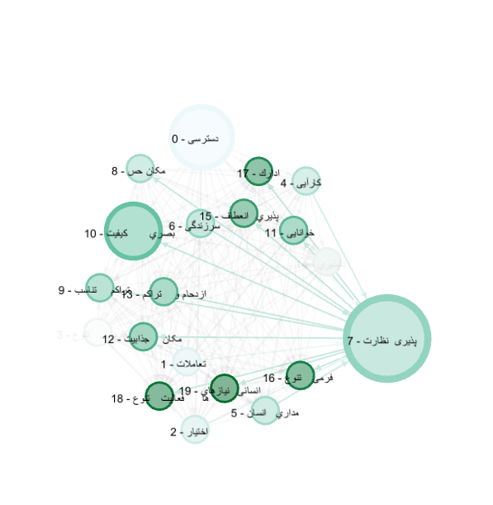
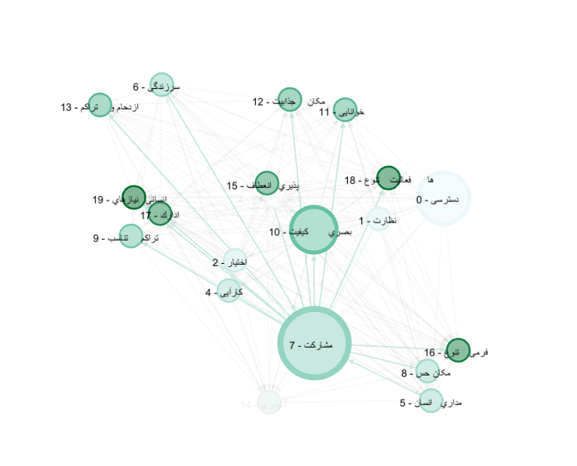
شکل 3. گراف تولید شده در نرم افزار گفی براساس معیارهای موثر در نظارت پذیری، منبع: نگارندگان
شکل 2. گراف تولید شده در نرم افزار گفی براساس معیارهای موثر در مشارکت عمومی، منبع: نگارندگان

در شکل (2)، تحت معیارهای موجود، مجموعه نسبتاً متفاوتی از روابط در مقایسه گره‌ها و یال‌های این گراف با شکل (3) مشاهده می‌شود. روابط تعریف‌شده نسبتاً بیشتر و پیچیدگی گراف نیز بیشتر است. عدم توازن مابین گره‌ها و یال‌ها مشهود است که پراکندگی گسسته‌تر یا شکاف بین روابط را نشان میدهد. مقایسه دو گراف گفی در شکل‌های (2) و (3)، مکانیزم مستقیم و قوی برای شناسایی اصول و مفاهیم مؤثر بر مشارکت عمومی کاربران و نظارت‌پذیری فضا مبتنی بر ارتقاء سطح امنیت کودکان وجود ندارند را فراهم مینماید. علاوه بر این، مقایسه اطلاعاتی پیرامون اقدامات احتمالی موردنیاز برای دستیابی به طراحی ایدئال را ارائه می‌نماید.
ابزار مورداستفاده در این بخش به‌منظور سنجش میزان مشارکت عمومی کاربران و نظارت‌پذیری فضا در پارک‌های شهری مبتنی بر ارتقاء سطح امنیت کودکان و بررسی نقاط کانونی در نرم‌افزار دپث مپ می‌باشد. با کمک این نرم‌افزار و تحلیل پلان پارک شفق تهران با توجه به خروجی‌های به‌دست‌آمده میتوان به تأثیر مؤلفه‌های مؤثر بر مشارکت عمومی کاربران و نظارت‌پذیری فضا که در مراحل قبلی پژوهش بررسی شده است پی برد. با توجه به جدول (7) نرم‌افزار دپث مپ در بررسی میزان نفوذپذیری فضا، دسترسی‌های فیزیکی، نقاط دید (عمق میدان) و تحلیل نقشه‌های محوری پارک به این پژوهش کمک می‌کند.
با توجه به خروجی‌های به‌دست‌آمده از نرم‌افزار دپث مپ در جدول (7) به بررسی چهار مؤلفۀ نحوی مربوط به شناخت فضایی و یافتن نقاط کلیدی که دارای جایگاه ویژه‌ای هستند، می‌پردازیم. رنگ‌های آبی و سبز دارای کمترین و رنگ‌های نارنجی و قرمز دارای بیشترین میزان در هر مؤلفه می‌باشد. همان‌طور که مشاهده می‌شود، بیشترین هم پیوندی پارک در قسمت مرکزی می‌باشد. در تحلیل نقشه‌های محوری مشاهده می‌شود پارک شفق تهران از اتصال‌پذیری بالایی برخوردار است، میتوان گفت به علت پویایی پلانی و بهره‌مندی از مسیرهای غیرخطی پارک دارای اتصال‌پذیری فضایی، هم پیوندی و عمق فضایی بالایی است. در راستای بررسی شناخت فضایی، خطوط محوری نیز مورد ارزیابی قرار گرفت. در این تحلیل خطوط زردرنگ دارای طولانی‌ترین مسیر و خطوط سبز و آبی دارای کوتاه‌ترین مسیر می‌باشد. با توجه به قالب بودن رنگ زرد در نقشه خطوط محوری میتوان گفت مسیرهای پارک منقطع نبوده و اتصال‌دهنده نقاط مختلف پارک به هم می‌باشد که باعث خوانایی بیشتر پارک می‌شود. در ادامه با بررسی نقشه عمق فضا مشاهده می‌کنیم، پارک شفق تهران در مسیرها و بخصوص در قسمت کتابخانه و فرهنگسرا دارای بیشترین عمق فضایی می‌باشد که این موضوع باعث جذب بیشتر افراد به فضاهای خاص پارک خواهد بود.

هم پیوندی  جدول 7. سنجش مولفه های موثر بر ارتقاء سطح امنیت کودکان پارک شفق تهران |  | دسترسی فیزیکی (عمق متریک) |  | عمق (میانگین عمق نسبی)
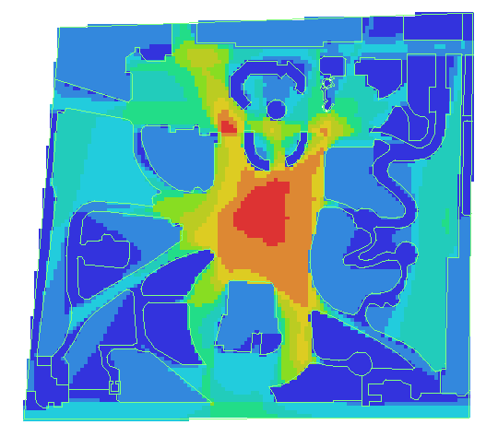 |  | 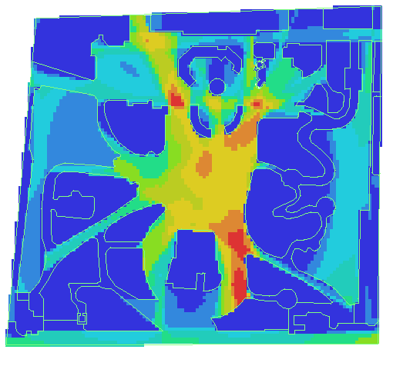 |  | 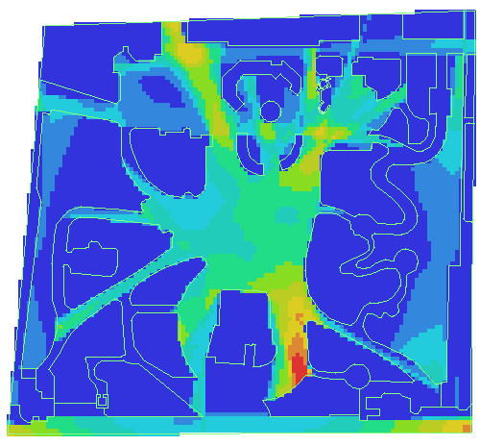    Low  high
پلان پارک شفق تهران |  | گراف کلی پارک
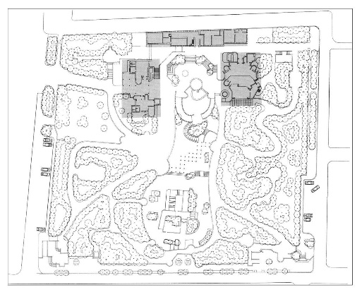 |  | 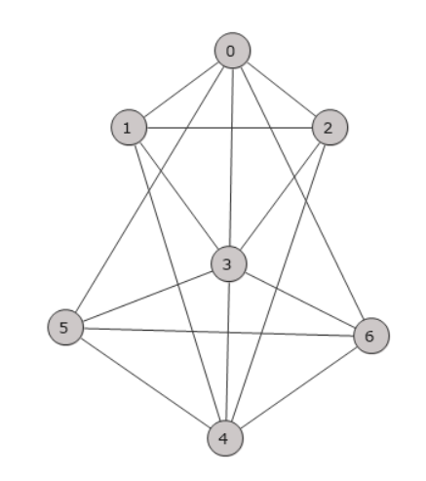
نقشه‌های محوری
هم پیوندی | اتصال‌پذیری |  | عمق فضا |  | خطوط محوری

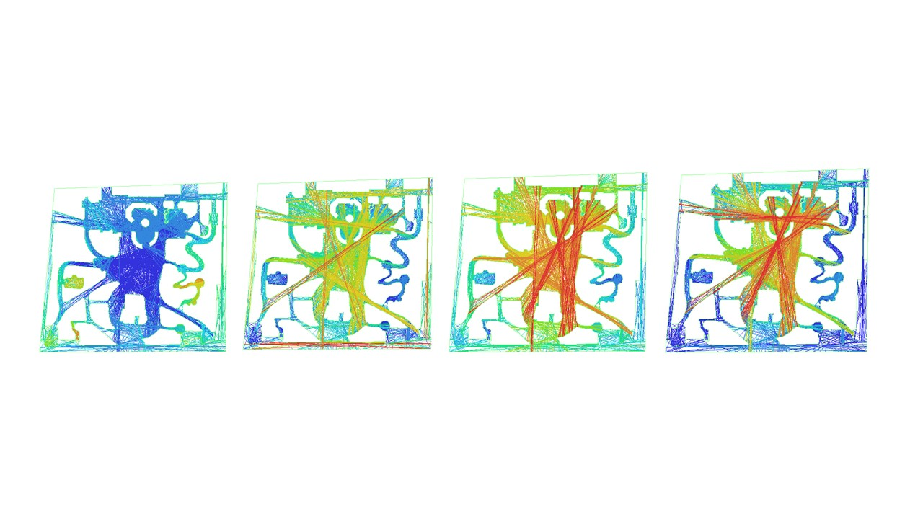
Low
high
گراف‌های نقاط شاخص (اتصال‌پذیری و نقاط دید کاربران)
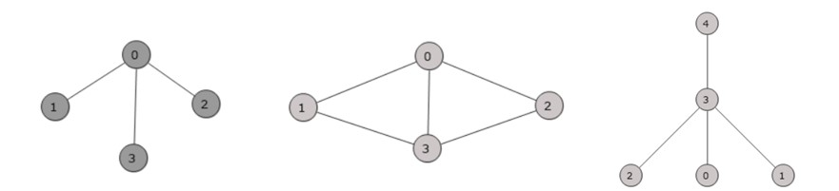

با توجه به بررسی‌های صورت گرفته توسط نرم‌افزار دپث مپ به نظر می‌رسد پارک شفق تهران، با دارا بودن عمق فضا، هم پیوندی و خطوط محوری دارای مؤلفه‌های مؤثر بر مشارکت عمومی کاربران و نظارت‌پذیری فضا می‌باشد. حضور کتابخانه و فرهنگسرا تأثیر بسزای در جذب بیشتر افراد در این پارک دارد. از دیگر مؤلفه‌های به‌دست‌آمده از تحلیل نقشه‌های این پارک می‌توان به عملکردی بودن فضا و تأثیرگذاری آن بر عمق فضایی اشاره کرد. گراف ترسیم‌شده توسط نرم‌افزار آی گراف در حالت کلی پارک گویای اتصال پذیری و نقاط دید کامل در پارک است، بااین‌حال سه گراف از نقاط شاخص پارک (فرهنگسرا، کتاب‌خانه و فضای بازی کودکان و نحوه اتصال‌پذیری آن‌ها با دیگر نقاط) ترسیم و نشان می‌دهد پارک در شاخص‌ترین نقاط خود از نظارت‌پذیری بالایی برخوردار است و این نظارت‌پذیری حاصل از مشارکت عمومی افراد در پارک است. درنتیجه با توجه به مبانی نظری گفته‌شده در پژوهش و تحلیل مصاحبه‌ها و پرسشنامه تدوین‌شده در بخش‌های پیشین پژوهش می‌توان گفت، پارک شفق تهران با توجه به نظارت‌پذیر بودن آن به‌واسطه حضور افراد بخصوص بزرگ‌سال جهت استفاده از فرهنگسرا و کتابخانه، با دارا بودن عمق فضایی و هم پیوندی بالای خطوط محوری از دید خوبی برخورد است. به این جهت حضور کودکان در این پارک جهت بازی و فعالیت‌های دیگر از امنیت بالایی برخوردار خواهد بود.
- بحث و نتیجه‌گیری
در جمع‌بندی مطالب گفته‌شده و پاسخ به پرسش اصلی پژوهش: مؤلفه‌های مؤثر بر مشارکت عمومی کاربران و نظارت‌پذیری فضا متنی بر ارتقاء سطح امنیت کودکان در پارک‌های شهری کدامند؟ میتوان گفت، عواملی چون حضور فرهنگسراها، کتابخانه‌ها، قرارگیری پارک در مرکز محله و ... از مؤلفه‌های مؤثر بر مشارکت عمومی کاربران و نظارت‌پذیری فضا هرچه بیشتر فضا خواهد بود. در راستای بررسی و ارزیابی مؤلفه‌های مؤثر بر مشارکت عمومی کاربران و نظارت‌پذیری فضای پارک‌های شهری به‌عنوان یکی از اصلی‌ترین مراکز اجتماعات عمومی مـردم در سطح شهرها، از دو روش کمی و کیفی و راهکارهای نظری آن در تبیین مؤلفه‌های ارتقاء سطح امنیت کودکان در پارک‌های شهری به‌منظور بررسی مؤلفه‌های عملکردی و کالبدی و همچنین از «مصاحبه، پرسشنامه و برداشت‌های مـیـدانـی» به‌منظور ارزیــابــی ویژگی‌های ذهنی و ادراکـی محیط بهره گرفته شد. با توجه به هدف اصلی پژوهش که بررسی مؤلفه‌هایی چون مشارکت عمومی و نظارت‌پذیری فضا و تأثیر آن بر ارتقاء سطح امنیت کودکان در پارک‌های شهری است، نتایج به‌دست‌آمده از تحلیل مصاحبه، پرسشنامه و بازدیدهای میدانی نشان دهنده آن است که کاربران در انتخاب پارک‌های شهری جهت امنیت کودکان خود، بیشتر به دنبال فضاهایی هستند که در جذب افراد خصوصاً بزرگ‌سالان کارآمد بوده و به والدین اجازه نظارت‌پذیری بر فضا را بدهد هستند. همچنین با توجه به گفته‌های پیشین، فضاهای فرهنگی در پارک‌های شهری عامل اصلی در جذب افراد جهت مشارکت عمومی می‌باشد. کاربر در انتخاب فضای پارک به دنبال مؤلفه‌هایی است که در سطح شهر کمتر به آن توجه شده باشد. هم پیوندی فضا، دید پذیری، نظارت بر فضا و... مؤثرترین عناصر در ایجاد امنیت فضایی برای حضور کودکان در یک پارک هستند و می‌توانند نیازهای استفاده‌کنندگان را از طریق ایجاد حس رضایت برطرف سازند. امنیت مفهومی نسبی و حاصل تعامل فرد و محیط است. بر اساس بررسی‌های صورت گرفته در پژوهش مؤلفه‌هایی چون تنوع کالبدی، اجتماع‌پذیری، دسترسی‌پذیری، تنوع‌پذیری، جذابیت فضایی، حس مکان و... در کنار یکدیگر می‌توانند فضایی امن جهت حضور کودکان را به وجود آوردند. کاربر در صورتی میتواند محیطی را امن خواند که در گام اول نیازهایش از محیط برآورده شود. همان‌طور که گراف‌های ترسیم‌شده نقاط شاخص در آخر نشان می‌دهد، پارک شفق تهران با دارا بودن اکثریت مؤلفه‌های مطرح‌شده، فضایی امن را برای کودکان به وجود آورده است.

- منابع
- ایران‌دوست، کیومرث؛ و غلامی زارچی، مصطفی(1394). ارتقای فرصت حضور و مشارکت مردم با استفاده از معرفی گونه‌های فضای عمومی شهر خلاق (نمونه موردی شهر یزد). معماری و شهرسازی (هنرهای زیبا)، 20(2)، 47-58. doi:10.22059/jfaup.2015.56717
- بردی آنامرادنژاد، رحیم؛ و بلوری، زهره(1396). مؤلفه‌های تأثیرگذار در ارتقاء امنیت فضاهای عمومی (نمونه موردمطالعه: پارک‌های شهر آمل). آمایش محیط، 10(39)، 131-155.
- بیبر، آن؛ و هیگینز، کاترین(۱۳۸۵). برنامه‌ریزی محیطی برای توسعه زمین. ترجمه بحرینی، ح. تهران: انتشارات دانشگاه تهران.
- پاکزاد، جهانشاه(1386). سیر اندیشه‌ها در شهرسازي 2 از کمیت تا کیفی. تهران: شهیدی، آرمانشهر.
- چپ‌نویس، پرگل؛ نسترن، مهین؛ و نوری، محمد(1399). تبیین و ارزیابی عوامل مؤثر بر ارتقای کیفیت فضاهای بازی کودکان در شهرها با تأکید بر جنبه‌های ایمنی و امنیت کودکان از دیدگاه والدین؛ موردمطالعه بوستان کودک شهر اصفهان. مرمت و معماری ایران (مرمت آثار و بافت‌های تاریخی فرهنگی)، 10(22)، 87-106. doi:10.52547/mmi.10.22.87
- حاتمینژاد، حسین؛ آروین، محمود؛ محمدی وانانی، احد؛ و بزرافکن، شهرام(1396). تحلیلی بر توزیع فضایی جرائم در پارک‌های شهری (مطالعه موردی پارک‌های شهر تهران). پژوهش‌های راهبردی مسائل اجتماعی ایران (پژوهش‌های راهبردی امنیت و نظم اجتماعی)، 6(2)، 89-104. doi:10.22108/ssoss.2017.22146
- ضیایی، علی؛ مضطرزاده، حامد؛ و موحد، خسرو(1401). گسـترش تحلیـل پارامتریـک بـر روی نظریـه ماتریـس برنامه‌دهی معمـاری ویلیـام ام پنا با اسـتناد بـه نظریـه گراف‌ها. معماری و شهرسازی ایران، 13(1)، 391-410. doi:10.30475/isau.2022.329872.1876
- قاسملویی، ستاره؛ و احدی، پریسا(1394). تأثیر فرم، ساختار و فضای سبز در ایجاد حس امنیت در طراحی فضای دوستدار کودک. کنفرانس بینالمللی معماری، شهرسازی، مهندسی عمران، هنر و محیط‌زیست، تهران.
- قربانی، سحر؛ و جلالی، سید امیر(1394). بررسی شاخص‌های ایمنی و امنیت در شهر دوستدار کودک نمونه موردی محله زیتون کارمندی شهر اهواز. اولین کنفرانس سالانه پژوهش‌های معماری، شهرسازی و مدیریت شهری.
- کاشانیجو، خشایار؛ هرزندی، سارا؛ و فتحالعلومی، ایلناز(1392). بررسی معیارهای طراحی مطلوب فضای شهری برای کودکان، نمونه موردی: محله نظامیه تهران. معماری و شهرسازی آرمان‌شهر، 5(11)، 239-249.
- محمودنژاد، فاطمه؛ و امیدقانع، روحاله(1392). بررسی نقش مشارکت مردمی در ارتقاء تنوع و امنیت در راستای ایجاد سرزندگی در محلات شهری (نمونه موردی: محله کلپا همدان). مطالعات محیطی هفت حصار (هفت حصار)، 1(3)، 57-66. dor:20.1001.1.23225602.1392.1.3.6.6
- موسوی، سید چمران؛ ریاضی، سید ابوالحسن؛ و صادقی، علیاکبر(1399). بررسی اثرگذاری فضای شهری بر ایمنی و احساس امنیت اجتماعی کودکان (نمونه موردی: بخش مرکزی شهر تهران). مطالعات امنیت اجتماعی، 11(61)، 187-218.
- Gobster, P. H. (2002). Managing urban parks for a racially and ethnically diverse clientele. Leisure sciences, 24(2), 143-159. doi:10.1080/01490400252900121
- Rabare, R. S., Okech, R., & Onyango, G. M. (2009). The role of urban parks and socio-economic development: case study of Kisumu Kenya. Theoretical and Empirical Researches in Urban Management, 4(3 (12), 22-36.

Investigating the Factors Affecting the Public Participation of Users and the Survivability of Spaces in Urban Parks to Improve the Level of Children's Safety (a Case Study of Shafaq Park in Tehran)

Saeed Azemati¹, Kimia Jamshidzadeh^{2*}

- East Tehran Branch, Islamic Azad University, Tehran, Iran. (Corresponding Author)
Saeed.azemati@iau.ac.ir

- Science and Research Branch, Islamic Azad University, Tehran, Iran.
kimia.jamshidzadeh@srbiau.ac.ir

Abstract
Security remains a fundamental human need within society. The safety and well-being of vulnerable groups, particularly children, who constitute one of the most at-risk segments of society, hold particular significance. An active human presence contributes significantly to enhancing security in urban spaces. The ability to comprehend and observe the surrounding environment, as well as being visible to others, fosters a sense of security. The current research employs a blended quantitative and qualitative approach, involving a research community comprising 25 experts. These experts were selected through an open interview framework, utilizing a purposeful sampling method with the snowball technique. The gathered opinions were subsequently analyzed using SPSS26 software. According to the coefficients obtained from the variables, graphs were generated by Gefi software. Ultimately, the indicators extracted from the first and second stages of the survey underwent analysis using Depth Map software. The integration of the plan analysis with the generated graphs from the previous stage was deliberated using AGraph software. Based on the results, users are mostly looking for spaces that are efficient in attracting people when choosing urban parks for the safety of their children. Especially adults, and allow parents to monitor the space. Cultural spaces with a rating of 4.46 in urban parks are the main factor in attracting people for public participation.

Keywords: Children's safety, Surveillance, Public spaces, Public participation, Urban parks.



. Spss26
. Depth Map
. AGraph

